

**kā pareizi izvēlēties profesiju? it kā viss ir skaidrs: svarīgi izzināt sevi - savas intereses, vēlmes, vajadzības, spējas, dotības, kā arī profesiju pasauli un atrast to profesiju, kura varētu būt visatbilstošākā!**

**un Tomēr rodas jautājumi:**

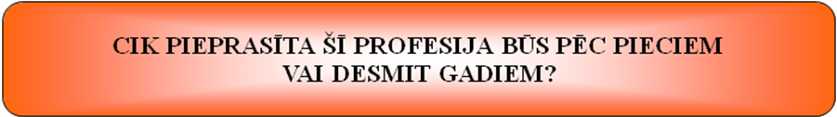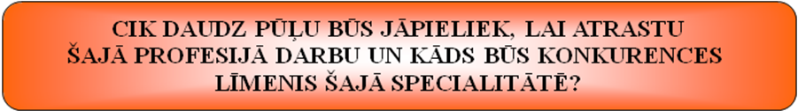

Kas var sniegt atbildes? Darba tirgus, kuru pēta, analizē un prognozē dažādas valsts un nevalstiskās iestādes. Arī mēs esam apkopojuši informāciju, kas palīdzēs Tev saprast, kas ir darba tirgus, kādi faktori to ietekmē, kas ir darbaspēka pieprasījums un piedāvājums, bet galvenais – kas ir jādara, lai atrastu savu vietu šajā tirgū.



**Darba tirgus** līdzinās labi zināmajam preču tirgum. Darba tirgū pircēji – darba devēji, kuri meklē strādājošos. Pārdevēji – konkrēto profesiju pārstāvji, kuri par atbilstošu algu ir gatavi pārdot savu darbu. Darba tirgus prece – darbinieka prasme un gatavība veikt konkrēto darbu kādā no profesijām.

**Darba tirgus ietekmējošie faktori**

**Darba tirgus situāciju raksturojošie rādītāji**

Ekonomiskā situācija valstī, tendences ekonomikā un tautsaimniecībā, darba iespējas ārpus valsts robežām, dzīves tempa pieaugums, strādājošajiem izvirzīto prasību palielināšanās un nepieciešamība izglītoties visa mūža garumā ir tie faktori, kas ietekmē pieprasījumu pēc dažādu nozaru speciālistiem ar dažādu zināšanu līmeni un prasmēm.

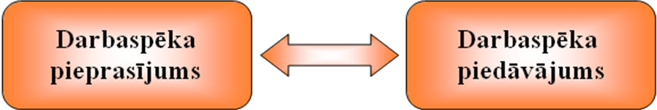

Dažādas iezīmes darba tirgus norisēs, kā, piemēram, informācijas pieejamība par aktualitātēm darba tirgū, sabiedrības “novecošanās”, atalgojums dažādās specialitātēs, jauniešu profesijas izvēle, cilvēku spēja un vēlme pievērsties mūžizglītībai un mainīt profesiju (profesionālā mobilitāte) ir tas, kas ietekmē cilvēku izvēli par labu kādai profesijai un gatavību strādāt šajā specialitātē – t.i. ietekmē darbaspēka piedāvājumu.

Pašreiz Latvijas darba tirgū vērojamas krasas atšķirības starp darbaspēka pieprasījumu un piedāvājumu.



*Kā līdzsvarot pieprasījumu un piedāvājumu? Kā Tu vari veidot savu piedāvājumu kā*

*topošais darbinieks?* Atbildes uz šiem un daudziem citiem ar darba tirgu saistītiem jautājumiem sniegsim jau nākamā gada informatīvajos materiālos.